
Institut für Klima & Energie Funk René, Ingo Ludwig, Atmospheric Science

René Funk, Ingo Ludwig
Independent Scholar

Die politische CO2 Lüge

Wie Medien und Klimapanik-Propheten die Bevölkerung systematisch hinters Licht führen und Forschungsergebnisse aus der realen Welt den Jahrhundertbetrug aufdecken!

Autoren

René Funk (Software-Engineer und betreiber des Wissenschaftlichen Blogs www.centil-europe.ch, Initiator dieses Manuskripts.)
Ingo Ludwig (Hat Zoology/Ethology an der Humboldt University of Berlin studiert, Abschlussjahrgang 1990, Co. Autor)

Inhaltsverzeichnis
Einleitung 2
Nachfolgend Zahlen zum CO2 aus der seit Jahrzehnten bekannten Forschung. 2
Physikalische Eigenschaften des CO2-Spurengases 4
CO2 im Blutkreislauf 5
Die Photosynthese 5
Allgemeines zu den Medien 6
Fehler und Unsicherheiten in den IPCC-Klimamodellen 8
Hokus Pocus mit Klima Daten 10
Anteil der Fälschung 12
In % gefälschte Daten 12
NASA Datenfälschung 14
Ist der heiße, trockene Sommer 2018 in der Schweiz durch die globale Erwärmung verursacht? 21
Wasserdampf ist das wichtigste Treibhausgas 22
Physikalische Eigenschaften 22
Weltweite Temperaturentwicklungen der letzten 40 – 120 Jahre. 25
Tokyo Japan 26
Numakawa Yapan 26
Algerien 27
Kanada 28
Irland Frühlingskühlung 29
Flach in Frankreich 30
Schweden Wachstumssaison verkürzt sich? 31
Aktualisierte Auswertung der Temperaturdaten des Grossteils des Nordatlantiks beweist eine drastische Abkühlung 32
Säntis 33
San Bernardino 33
Antarktis 34
Meereisflächen und Eisbären 35
Moderne Wetterextreme 36
Fazit 36

Einleitung

Wir sind private Forscher in den Themengebieten Atmosphärenphysik, Geologie und Biologie. Die aktuell in den Medien seit längerem verbreiteten Thesen, dass CO2 ein schädliches Klimaspurengas sei, sind völlig falsch und wiedersprechen der seit über 100 Jahren gesicherten Physik- und Chemie-Literatur!

Wir fordern Sie daher auf, mit dieser völlig falschen und gefährlichen Desinformationskampagne aufzuhören und die Wahrheit über das Lebensnotwendige Spurengas zu senden.
Medien, Politik und NGOs verbreiten unglaublichen Nonsens über das Lebensnotwendige Spurengas CO2, welches für die Photosynthese und damit für den Calvin-Cyklus, sowie für den menschlichen Blutkreislauf Lebensnotwendig ist.
Nachfolgend Zahlen zum CO2 aus der seit Jahrzehnten bekannten Forschung.
CO2 ist ein Geruchsloses, unsichtbares Spurengas, welches in der Atmosphäre zu 0.04% vor kommt. Der natürliche Kreislauf des CO2s erzeugt rund 96% durch Ausgasungen aus den Ozeane, Vulkane, Unterseeschlote, Erdspalten, Verwerfungen und Mikroplankton, sowie aus den Grünflächen an Land.
Der anthropogene Anteil davon beträgt weltweit 3.75 – 4%. Das Entspricht bei 4%, 0.0016% oder 16ppm.
Die Schweiz emittiert davon 0.8%. Das ist ein Volumenanteil von verschwindend kleinen 0.00032% oder 3.2ppm.
(3.2ppm = 3.2 Moleküle auf 1‘000‘000 Moleküle.)

Das ist die Betrachtungsweise über das Gesamtvolumen. Bei Betrachtung der Differenz seit dem Ende der kleinen Eiszeit 1860 bis Heute von ca. 280ppm zu 410ppm, beträgt die Differenz 130ppm oder 0.013%.
In der wissenschaftlichen Gemeinschaft ist schon seit über 100 Jahren bekannt, dass CO2 bei Erwärmung der Ozeane ausgast und bei Abkühlung eingast, mit einer Verzögerung bis zu 800 Jahre. Der Volumenanstieg des CO2 Spurengases ist also eine Folge der Erwärmung der Ozeane in den letzten 400-800 Jahren. (Aufgrund der Grösse der Ozeane reagieren die Wassermassen sehr träge auf klimatische Veränderungen.)

Das soweit zu den Voluminas des Spurengases CO2

Physikalische Eigenschaften des CO2-Spurengases
Nachfolgend ein Diagramm über das Strahlungsverhalten der atmosphärischen Gase, der solaren Einstrahlung (rot) und der Rückstrahlung (blau). Die maximale solare Einstrahlung beträgt ca. 75% am Ende der Atmosphäre. Sichtbares Licht strahlt auf die Erde (rot) und wird von der Erdoberfläche oder von den Wolken reflektiert. Bei der Reflektierung verschiebt sich das Spektrum, was mit der Wiensche Verschiebungsgesetz, bzw. über die Wiensche Konstante berechnet werden (blau).

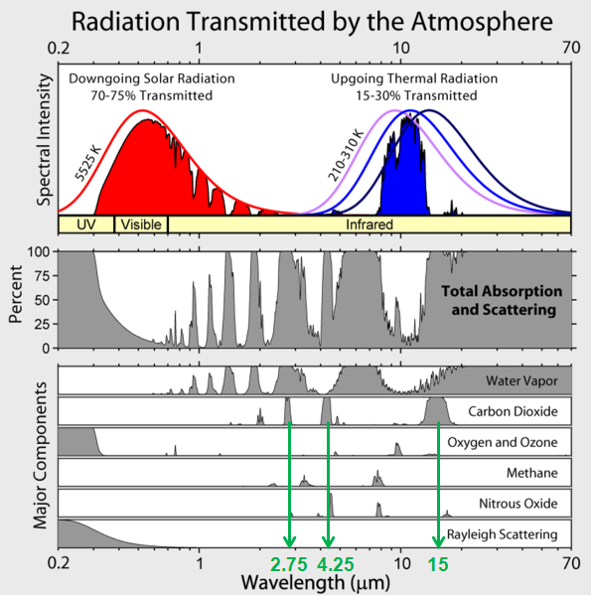

Diagramm 1: CO2 (Carbon Dioxide) kann nur in sehr schmalen Linien unter dem Einfluss der IR-Strahlung angeregt werden. Zusammengefasst gilt folgendes.
Die Form von O-C-O erlaubt nur 2 Haupt-Bindungsdehnungs-, 1 Biege- und 1 Rotationsmodi, die zu einer Infrarotabsorption führen. CO2 absorbiert bei λ = 15 μm und λ = 4.25 Infrarotwärme. Die stärkeren Linien bei λ = 4.25 μm, u = 11,75, erfahren eine 100-mal kleinere Überlappung zur schwarzen Körper Strahlung, als die Linien nahe 15 μm. Dementsprechend kann dieses Band nur einen kleinen Beitrag zur absorbierten Energie leisten.

Die Absorptionswahrscheinlichkeit und damit die Absorbtion einer spezifischen Linie ist proportional zum Produkt pv(j) (1 – pc(j)). Die Boltzmann-Statistik bestimmt die Besetzungswahrscheinlichkeit 7, pv, c (j) = exp (- Ev, c (j) / kBT).
Nach einem Absorptionsereignis befindet sich das CO2-Molekül in einem angeregten Zustand mit einer geschätzten Lebensdauer, τrad = (uj / ∆uj)2 / ν ≈ 6μs 6μs für die 15 μm Linie.
Den umfangreichsten Teil der Berechnungen lasse ich hier aufgrund der Übersichtlichkeit weg und beschränke mich auf eine Zusammenfassung.
Eine Verdoppelung des derzeitigen cco2-Wertes führt zu ∆T < 0,24 K. Der zehnfache Wert von cco2 ergibt ∆T < 0,80 K. Diese moderaten Temperaturanstiege sind überhaupt nicht kritisch.
Hier die Studie von F. K. Reinhart, Swiss Federal Institute of Technology, Lausanne.
Studie von Dr. Thomas Allmendinger (2017).

Weitere 85 wissenschaftliche Peer Reviewed Studien, welche beweisen, dass CO2 absolut keine Klimawirksamkeit haben kann.
https://notrickszone.com/50-papers-low-sensitivity/#sthash.dwS6dEF9.dpbs

CO2 im Blutkreislauf

CO2 wird im Blut zu Kohlensäure assimiliert. Das Kohlensäure-Bicarbonat-System ist der wichtigste Blutpuffer zum Auffangen von pH-Schwankungen im menschlichen Blutkreislauf. Es besteht aus der Kohlensäure (H2CO3) als Puffersäure und dem Bicarbonation (auch Hydrogencarbonation genannt, HCO3–) als Pufferbase. Wenn das Blut nicht sauer genug ist, löst sich ein Proton (H+) von der Kohlensäure, die daraufhin zum Bicarbonation wird. Wenn das Blut dagegen zu viele Protonen enthält, also zu sauer ist, bindet das Bicarbonation ein Proton und wird zur Kohlensäure. Diese zerfällt zu Wasser (H2O) und Kohlendioxid (CO2). Durch verstärkte Atemtätigkeit wird dann vermehrt Kohlendioxid abgeatmet. Umgekehrt wird die Lungenaktivität gedrosselt, wenn zu wenig Säure im Blut ist. Nicht nur über die Atmung, auch über die Nieren kann der Säure-Basen-Haushalt beeinflusst werden. Denn sie sind in der Lage, Protonen und Bicarbonationen gezielt auszuscheiden oder im Körper zurückzuhalten. Auch bestimmte Bluteiweiße sind an der Regulation des Säure-Base-Haushalts beteiligt. Sie binden bei Bedarf Säureprotonen oder setzen sie frei.
Quelle: https://deacademic.com/dic.nsf/dewiki/782969
CO2 ist für Blutwerte, Hämoglobin sowie für den Säurehaushalt lebensnotwendig. Zuwenig CO2 im Blut hat schwerwiegende Folgen für die Gesundheit jedes einzelnen.

Die Photosynthese

Calvin-Zyklus
Der nach dem Entdecker benannte CALVIN-Zyklus beschreibt innerhalb der Fotosynthese der Pflanzen den Weg des Kohlenstoffdioxids bis zur Entstehung eines Kohlenhydrats. Für den Ablauf der chemischen Reaktionen, die im Stroma des Chloroplasten stattfinden, werden als Voraussetzungen lediglich ATP als Energiequelle und NADPH + H+ als Reduktionsmittel benötigt. Licht ist für diesen Vorgang nicht nötig. Die komplexen Vorgänge werden in drei Phasen eingeteilt. Zunächst erfolgt die Fixierung des Kohlenstoffdioxids an einen Akzeptor (Ribulose-1,5-bisphosphat). Das erste daraus entstehende stabile Produkt ist ein Molekül mit drei Kohlenstoffatomen: Glycerinsäure-3-phosphat. Pflanzen, die auf diesem Weg Kohlenhydrate herstellen, nennt man daher C3-Pflanzen. Neben diesem Weg haben Fotosynthesespezialisten in Anpassung an trockene Umweltbedingungen Mechanismen entwickelt, Kohlenstoffdioxid in
ihren Blattgeweben vorläufig zu konzentrieren.
In einer zweiten Phase erfolgt über Zwischenprodukte unter Verbrauch von ATP und mithilfe von NADPH + H+ die Reduktion der Glycerinsäure-3-phosphat zu Glycerinaldehyd-3-phosphat. Einige Moleküle dieses entstehenden Kohlenhydrats werden aus dem Kreisprozess ausgeschleust und sind die Grundlage für die Bildung weiterer Kohlenhydrate, Fette und Eiweiße u. a. zur Speicherung von Energie. Die verbleibenden Glycerinaldehyd-3-phosphat-Moleküle werden im Kreislauf zur Regeneration des Akzeptors unter nochmaligem Verbrauch von ATP verwendet.
Fotosynthetisch aktive Pflanzen zeigen auch einen Gaswechsel (Sauerstoffverbrauch und Kohlenstoffdioxidabgabe), der im Licht wesentlich aktiver abläuft als im Dunkeln und wegen seiner Ähnlichkeit zur Atmung als Lichtatmung bzw. Fotorespiration bezeichnet wird.

Allgemeines zu den Medien
Die Medien sind mit Berichten über das Scheitern des Gesundheitssystems, den Missbrauch von Sozialgeldern und anderen ähnlichen Berichten überschwemmt. Diese Berichte sind oft ans Licht gekommen, weil Journalisten entschlossen waren, die richtigen Fragen zu stellen.
Geht es jedoch um Klimawandel und globale Erwärmung, dann lehnen die Medien es ab, sich eingehend mit investigativem Journalismus zu beschäftigen. Sie verlassen sich fast ausschließlich auf sogenannte Klimaexperten, die so tun, als würden sie die gesamte wissenschaftliche Gemeinschaft vertreten. Es gibt mehrere Beispiele extremer Äußerungen über den Klimawandel, die von den Medien unkritisch übernommen werden oder dass Journalisten die Medien als Plattform für Klimakampagnen und Aktivismus nutzen. Zum Beispiel lies ein Moderator kategorisch ein ernstes Gegenargument nicht zu, geschehen in einer Debatte zu „Klimarealismus lehnt die Verantwortung ab“ (in Kristeligt Dagblads Ethisk, 4. Februar 2019). Das dabei die Regeln für eine gute Medienethik verletzt werden, scheint nicht zu stören. Die Aufmerksamkeit der Medien richtet sich fast ausschließlich auf diejenigen, die die Behauptungen des IPCC der Vereinten Nationen (UNCC) unterstützen [und hier besonders die vom Bericht der Arbeitsgruppen ”unbeeinflusste” Zusammenfassung für Entscheidungsträger und Politiker, Einschub des Übersetzers]
Die Frage nach der Ursache des heutigen Klimawandels und seinen zahlreichen Auswirkungen ist weitaus umstrittener, als es vom IPCC und den Nachrichtenmedien vertreten wird. Denn die wissenschaftlichen Messungen und Beobachtungen [der Realität] zeigen etwas, das sich vom Ergebnis der unzulänglichen computergenerierten Klimamodelle unterscheidet. Politiker sind jedoch nicht in der Lage, diese Informationen zu verstehen und als Grundlage für eine rationale Entscheidungsfindung zu verwenden, weil sie relevante Erkenntnisse ignorieren. Dies ist darauf zurückzuführen, dass das politische Umfeld ebenso wie die Medienwelt stark durch Gruppendenken und Selbstzensur geprägt ist [-political correctness].
Deshalb wende ich mich an Sie und andere ausgewählte Medienhäuser und Politiker in der Hoffnung, dass Sie sich zum Lesen des Folgenden einige Zeit in Anspruch nehmen werden. Ich bin sicher, dass es Ihnen nützliche Denkanstöße geben wird. Die Klimaproblematik steht immer mehr auf der Tagesordnung der Politik, welche einer gründlichen Überarbeitung bedarf.
Die Zurückhaltung der Medien und der Politik, sich über Ergebnisse der internationalen Forschung zu informieren, welche nicht mit der Botschaft des IPCC übereinstimmen, wird sicherlich verstärkt, durch die wiederholte Verbreitung unhaltbarer Behauptungen: Wie z.B. das 97% der Klimaforscher der Ansicht wären, dass der größte Teil der globalen Erwärmung von Menschen verursacht werden würde (AGW = Anthropogenic Global Warming) und dass es katastrophale Folgen für den Planeten haben wird, wenn wir nicht handeln.
Die Medien verkündeten die Behauptung von 97% Konsens, als ob jegliche globale Erwärmung von Menschen gemacht sei. Dieses Bild stammt insbesondere aus einem Artikel von J. Cook et al. (2013): ): ‚Quantifying the consensus on anthropogenic global warming in the scientific literature‘ [„Quantifizierung des Konsenses über die anthropogene globale Erwärmung in der wissenschaftlichen Literatur“], in der die Autoren 11.944 Zusammenfassungen von Artikeln zum globalen Klimawandel und zur globalen Erwärmung in vier Kategorien klassifiziert haben. Von diesen Zusammenfassungen nahmen 7.930 keine Stellung zu AGW und wurden aussortiert. 3.896 folgten der Behauptung von AGW oder lehnten sie nicht ab, während 118 AGW ablehnten oder Zweifel daran äußerten. Vor diesem Hintergrund schlussfolgern Cook et al., dass 97% der Klimawissenschaftler die AGW-Hypothese unterstützen.
Cooks Ausarbeitung ist irreführend. Zum einen, weil es nicht hinnehmbar ist, 7.930 relevante Klimastudien zu verwerfen, und zum anderen, weil Cooks Daten, deren Zugang zunächst untersagt wurde, weil der Computer angeblich zusammengebrochen wäre, tatsächlich nur 41 Artikel enthielten, die die Behauptung von AGW bedingungslos unterstützten. Denn es stellte sich heraus, dass die Gruppe von 3.896, die anscheinend die Behauptung von AGW unterstützt hat, auch Wissenschaftler umfasst, die glauben, dass der Mensch nur 20–30% zur globalen Erwärmung beiträgt, und – was noch schlimmer ist – sogar so genannte Skeptiker, die glauben, dass der menschliche Beitrag nur wenige Prozent beträgt. Ein Fehler der Zugangssicherung auf einer Webseite enthüllte, dass Cooks Artikel ursprünglich [nur] auf die Medien abzielte – um tatsächlich unkritische Journalisten als Botschafter zu verwenden. Aber Cooks Artikel ist manipulativ. Es ist, als würde man aus einem Maulwurfshügel einen Berg machen.

Der Konsensanspruch von 97% lauert noch immer und wird nicht nur verwendet, um Skeptiker abzulehnen und jede ernsthafte Klimadebatte zu blockieren, sondern auch um ein wissenschaftliches Alibi für politische Entscheidungen zu schaffen. Die ehemalige norwegische Premierministerin Gro Harlem Brundtland erklärte: „Im Klimafall ist es unmoralisch zu zweifeln.“ Aber Zweifel sind genau das Markenzeichen der Wissenschaft, während Anti-Skeptizismus Pseudowissenschaft ist und die Redefreiheit und eine gesunde Demokratie herausfordert.

Das IPCC wird von vielen als das Orakel des Klimawandels wahrgenommen. Das IPCC ist jedoch eine politische Organisation, die von Politikern ernannt wurde und mit dem Mandat beauftragt ist, Politiker in Bezug auf die „Klimapolitik“ zu beraten, und die Verbindung mit den menschlichen CO2-Emissionen nicht in Zweifel zu stellen. Rupert Darwall hat die Ursprünge des IPCC untersucht. Sein Fazit: Das IPCC ist eine Organisation, die sich selbst überprüft. Politiker üben die Kontrolle über ihre wissenschaftlichen Berichte aus, die untermauert werden müssen und gleichzeitig ein Alibi für politische Entscheidungen sind. Die Schlussfolgerungen der Zusammenfassung für politische Entscheidungsträger [werden durch grüne Aktivisten und Funktionäre vorgegeben, wie von Donna Laframboise ausführlich recherchiert wurde] richten sich an Politiker und Nachrichtenmedien. Die Wissenschaftler, die den IPCC-Prozess dominieren, verhalten sich daher eher wie Politiker anstatt als unabhängige Wissenschaftler und sind sich sehr wohl bewusst, dass ihre Daten und Schlussfolgerungen gravierende Probleme haben.

Dies wurde von Chris Landsea in einem offenen Brief enthüllt, als er sich aus Protest gegen den Umgang des IPCC mit dem Thema der Statistik von Stürmen, die „auf vorgefertigten Agenden beruht und wissenschaftlich unzuverlässig ist“, aus der Hauptautorenschaft beim IPCC zurückzog. Diese und andere Manipulationen wurden auch aus den durchgesickerten E-Mails des sogenannten Climategate im Jahr 2009 ersichtlich, einem Skandal, der anschließend geschickt unter den Teppich gekehrt wurde.

Politik, Wissenschaft und besondere Interessen vermischen sich so zu einem gefährlichen Cocktail, der zu einem weit verbreiteten Denken und Selbstzensur der Gruppe geführt hat. 154 Regierungen unterzeichneten die Erklärung von Rio im Jahr 1992, in der auf äußerst schwachen wissenschaftlichen Grundlagen behauptet wurde, dass die CO2-Emissionen des Menschen die Ursache der globalen Erwärmung sind. Dies ist der Ursprung einer klimapolitischen Agenda und etwas völlig Unbekanntes: die Schlussfolgerung der wissenschaftlichen Untersuchung wurde vorher festgelegt. Seitdem hat das IPCC zur zunehmenden Politisierung der wissenschaftlichen Disziplin beigetragen. Die gesamte Agenda der Klima- und Energiepolitik basiert auf der Ansicht [dem Dogma] – dass CO2 die Ursache für alles Mögliche ist. Die Überprüfung des Geschehens ist daher eine wichtige soziale Aufgabe, wenn man die aufgeklärte Demokratie stärken will.

Im Folgenden werden einige konkrete Beispiele für Tatsachenbeobachtungen und robuste Forschungsergebnisse angeführt, die für den IPCC unbequem sind und denen sich Politiker und die Öffentlichkeit nicht bewusst sind. Es ist kein Überblick über emotional aufgeladene Briefe, Beiträge zur hitzigen Debatte oder die Auswirkungen des Klimaalarmismus auf Kinder, Enkelkinder und die aussichtslose Zukunft unseres Planeten. Es konzentriert sich stattdessen auf Beobachtungen und Fakten.

„Hot Spot“ – menschlicher Fingerabdruck zur globalen Erwärmung!

Im IPCC-Bericht von 2007 wird argumentiert, dass steigende Treibhausgasemissionen die Ursache für die globale Erwärmung sind und dass die Modelle zeigen, dass sich die Erwärmung in einem „Hot Spot“ in einem weiten Bereich über dem Äquator in einer Höhe von 8 bis 12 km manifestieren würde. Es wird angenommen, dass sich aufgrund der erhöhten CO2-Konzentration in der Atmosphäre das Gleichgewicht zwischen kurzwelliger Sonnenstrahlung und der langwellig aus der Erde austretenden Strahlung auf ein höheres Niveau in der Atmosphäre in eine kältere Schicht bewegt. Diese Schicht wird anschließend aufgewärmt, um das Gleichgewicht zu halten. Den Modellen zufolge sollte die Atmosphäre über dem Äquator fast doppelt so schnell erwärmt werden wie die Erdoberfläche, wodurch sich in der oberen Troposphäre ein „Hot Spot“ entwickeln könnte. Wie in Abbildung 1 dargestellt, entspricht die vorhergesagte Erwärmung jedoch nicht der Realität. Daten von Ballons seit 1958 und von Satelliten seit 1979 zeigen in der unteren Troposphäre (im nachfolgenden Link) seit 2016 eine deutliche Abkühlung. In der oberen Troposphäre sowie in der gesamten Stratosphäre kann seit 1980 bis heute eine dramatische Abkühlung nachgewiesen werden.
Was laut IPCC ein deutliches Signal für die besorgniserregende Wirkung der anthropogenen CO2-Emission sein sollte, das zeigt sich nicht. Sondern ein dramatisches Gegenteil! Selbst die Ozeane kühlten in den letzten 40 Jahren leicht ab, was aufgrund der gewaltigen Masse auf unglaubliche Wärmeenergieverluste schliessen lässt. (Einen ersten Vorgeschmack erhielten wir in den letzten Tagen, wie sich kommende Kältewellen Ende Frühling und im Sommer anfühlen können!)

Die aktuellen MSU (Microwave Sounding Unit) and AMSU (Advanced Microwave Sounding Unit) RSS Daten aktualisiert auf den Stand von heute.

Fehler und Unsicherheiten in den IPCC-Klimamodellen

Die vom IPCC-Projekt verwendeten Klimamodelle prognostizieren drastische globale Temperaturanstiege, Meeresspiegelanstiege und andere schädliche Auswirkungen in den nächsten 100 Jahren aufgrund der CO2-Emissionen des Menschen. Nach Angaben des IPCC ist der gesamte Temperaturanstieg nach 1970 auf einen erhöhten Treibhauseffekt zurückzuführen, ohne den die Temperatur gesunken wäre. Es ist jedoch eine Pseudo-Wissenschaft, wenn das IPCC behauptet, dass die Klimamodelle richtig sind – die Software-Modelle berücksichtigen die wesentlichen Aspekte des komplexen Klimasystems nicht und stimmen mit den beobachteten Temperaturen nie überein. Konsequenterweise glauben viele Forscher daher, dass natürliche Klimaschwankungen die treibenden Kräfte des globalen Klimawandels [sind und] bleiben.

Um ein Klimamodell als Grundlage für politische Entscheidungen verwenden zu können, muss sichergestellt werden, dass ein Modell alle Hauptfaktoren des komplexen Klimasystems enthält. Wissenschaftler auf der ganzen Welt können jedoch eine lange Liste von physikalischen und chemischen Prozessen bereitstellen, die nicht vollständig verstanden werden und daher in den Klimamodellen entweder weggelassen oder nur unzureichend dargestellt werden. Daher stimmen die Ergebnisse der Klimasimulationen nicht mit den beobachteten Daten überein. Dies gilt zum Beispiel für Cloud-Formationen, die auf räumlicher Ebene stattfinden, was viel zu klein [und damit zu umfangreich] ist, als das selbst Supercomputer damit umgehen können. Dies gilt auch für viele natürliche Schwankungen des Klimasystems über einen langen Zeitraum und für Probleme, die ein so wichtiges Element wie den Strahlungsausgleich der Erde simulieren.

Unsicherheit besteht auch hinsichtlich der Bedeutung der Aerosolkonzentration der Atmosphäre. Diese Staubkörner können die Albedo der Sonnenstrahlung erhöhen und die Erde abkühlen lassen. Aerosole können jedoch auch Wärme von Sonnenstrahlen absorbieren und so die Bildung von Wolken verhindern. Viele dieser Prozesse sind nicht ausreichend quantifiziert und gehören daher zu den größten Herausforderungen für Klimamodellierer. Die Modellbauer selbst sind sich natürlich der Beschränkungen ihrer Modelle bewusst, aber politische Entscheidungsträger und die Öffentlichkeit sind sich dessen nicht bewusst [oder wollen nichts davon wissen].

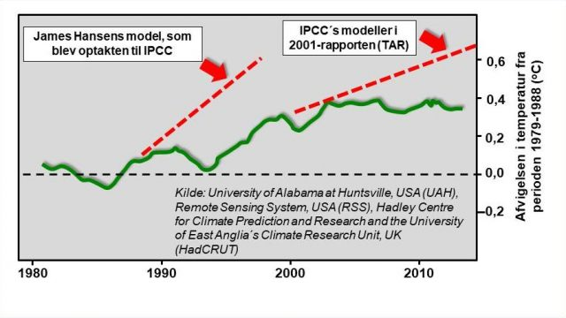
Diagramm 2. Sowohl das Modell von James Hansen als auch das Modell im 3. IPCC-Bericht aus dem Jahr 2001 weichen von den Beobachtungen ab, die durch die grüne Kurve dargestellt werden. Sie zeigt den Trend der globalen Jahrestemperatur 1980–2014 als gleitender Durchschnitt der monatlichen Durchschnittswerte aus den drei am häufigsten verwendeten Datensätzen. Bis etwa 2002 steigt die Temperatur allmählich an, danach hört der globale Temperaturanstieg auf. Quelle: University of Alabama in Huntsville, USA (UAH), Fernerkundungssystem, USA (RSS) und Hadley Center für Klimavorhersagen und -forschung an der Climate Research Unit der University of East Anglia, Großbritannien (HadCRUT).

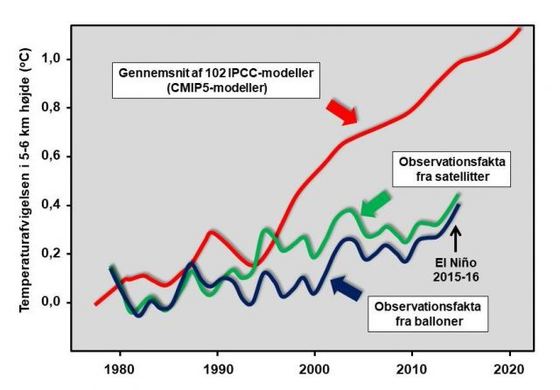

Diagramm 3. Vergleich zwischen Beobachtungen von Ballons und Satelliten und dem Durchschnitt der Temperaturabweichung von 102 Klimamodellen ab 1979 bei 5–6 km über den Tropen für den Zeitraum 1979–2016. Die Grafik wurde von Atmosphärenforscher John Christy während einer Anhörung im US-Repräsentantenhaus präsentiert. Quelle: J. R. Christy 2017: Annahmen, politische Implikationen und die wissenschaftliche Methode. Climate Science.

Wie in Abbildung 2 dargestellt, konnte keines der IPCC-Klimamodelle die tatsächlichen globalen Temperaturen projizieren. Eine andere Projektion, die ebenfalls fehlschlägt, ist in Abbildung 3 dargestellt. Sie zeigt eine vereinfachte Version eines Diagramms, das von den US-Atmosphärenforschern J. Christy während einer Anhörung des Senats im Repräsentantenhaus am 29. März 2017 in den Vereinigten Staaten präsentiert wurde und die Gültigkeit der Klimamodelle des IPCC in Frage stellte. Es zeigt eine zunehmende Divergenz zwischen Modellen und Beobachtungen. Keines der IPCC-Klimamodelle hat seit 2000 die „Erwärmungspause“ projiziert.

Hokus Pocus mit Klima Daten

Im Jahr 2014 hat das nationale NCDC (National Climate Data Center) seinen Rekord in Irreführung der Öffentlichkeit übertroffen. Es betrifft die Temperatur in den USA im Zeitraum 1895–2014. In Abbildung 4 links ist die Durchschnittstemperatur basierend auf den ursprünglichen Temperaturdaten dargestellt. Der Zugriff auf die Originaldaten ist häufig ein Problem, entweder weil sie gelöscht wurden, möglicherweise wegen Speichermangel, oder weil der Computer, der zur Datenverarbeitung verwendet wurde, abgestürzt ist. Die Grafik zeigt, dass es in den USA in den letzten 90 Jahren keinen Temperaturanstieg gegeben hat. Der Temperaturanstieg, den wir in den 1980er und 1990er Jahren erlebt haben, ist ähnlich wie in den 1930er und 1940er Jahren. Abbildung 4 rechts zeigt die gleiche Temperaturserie, die jedoch vom NCDC eingestellt wird. Diese Kurve der durchschnittlichen Jahrestemperatur in den Vereinigten Staaten hat die NCDC veröffentlicht. Die Temperaturen vor 2003 wurden nach unten angepasst, die nach 2003 nach oben, um sie mit der klimapolitischen Agenda in Einklang zu bringen. Fazit: Die Klimadaten wurden Hokus Pokus und groben Manipulationen unterzogen.

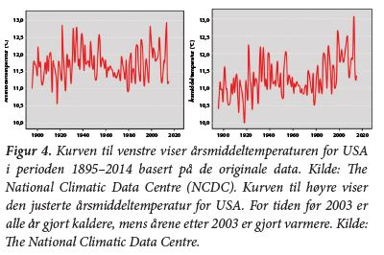

Diagramme 4, Die Kurve links zeigt den Zeitraum zwischen 1895 – 2014 basierend auf den Originalen Daten. Quelle: Das Nationale Klimadatenzentrum (NCDC). Rechts das angepasste Diagramm. (Die Temperaturen vor 2003 wurden nach unten angepasst, während die Temperaturen nach 2003 nach oben korrigiert wurden. Quelle: Das Nationale Klimadatenzentrum.)

Die globalen Temperaturen wurden ebenfalls manipuliert. Die offizielle, von NOAA (National Oceanic and Atmospheric Administration) erstellte Temperaturkurve der globalen Temperatur für den Zeitraum 1900-1999, die das IPCC in seinen Berichten vorgestellt hat, wurde umfassend angepasst, um einen viel höheren Temperaturanstieg als die ursprünglichen Temperaturdaten zu zeigen. Wie Abbildung 5 zeigt, trägt die Anpassung bis zu 0,3 ° C der postulierten globalen Erwärmung von 0,7–0,8 ° C während des 20. Jahrhunderts bei. Die Schlussfolgerung ist daher, dass die globale Temperatur zwischen 0,4 ° C und 0,7 ° C angestiegen ist, wobei die erste Zahl auf der ursprünglichen Temperaturreihe und die letzte auf angepassten und manipulierten Daten basiert. Keiner dieser Werte ist in irgendeiner Weise alarmierend.

Am Sonntag, dem 5. Februar 2017, erlebte die Welt eine Fortsetzung des Climategate-Skandals, als klar wurde, dass ein revolutionärer Artikel in der angesehenen wissenschaftlichen Journals Science auf fehlerhaften Daten beruhte und durch den Veröffentlichungsprozess gedrängt wurde. Offenbar um Einfluss auf die internationale Klimadiplomatie zu erzeugen. Der Hauptautor des Artikels war Thomas R. Karl, damals einer der führenden Forscher der NOAA, der weltweit führenden Organisation zur Erfassung von Klimadaten. In dem Artikel wurde behauptet, dass die globale Erwärmungspause („Hiatus“) seit 1998 nicht bestanden habe und dass die Temperatur schneller gestiegen sei, als die Forscher erwartet hatten. Die Nachrichten gingen nicht nur um die ganze Welt, sondern es war auch Wasser auf die Mühlen des IPCC, denn noch in ihrem fünften Hauptbericht von 2013 bestätigte der IPCC, dass die langfristige Pause in der globalen Erwärmung real war. Ein Jahr weiter, wurde dies sowohl von der NASA als auch von der NOAA [wieder] bestätigt, jedoch ohne plausible Erklärung.

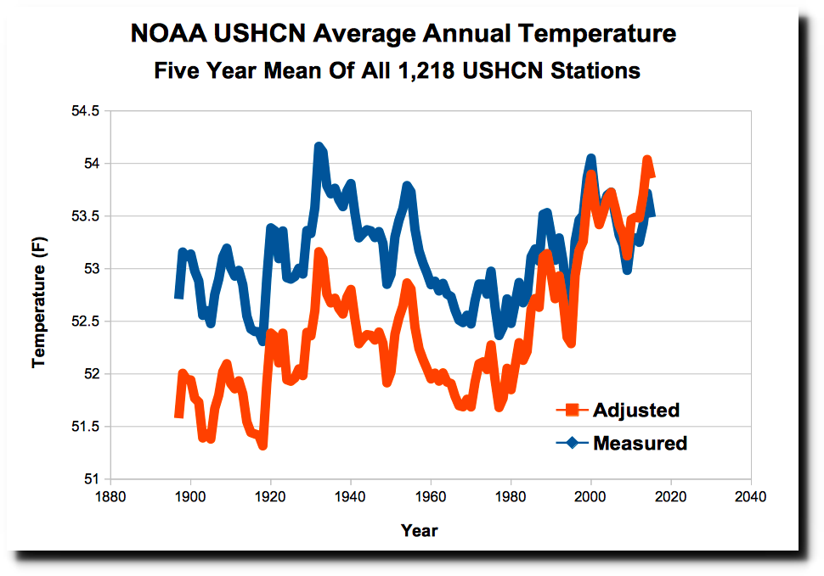
Diagramm 5
Blau aus den Originaldaten, Rot die Manipulierten Daten!
Quellen: Raw NOAA Data Adjusted NOAA Data

Die Manipulation der NOAA-Daten produziert einen spektakulären Hockeyschläger des wissenschaftlichen Betrugs, der die Grundlage für große Mengen an nachgelagerten Junk-Klimawissenschaften bildet. Die Temperaturen vor 2000 werden schrittweise abgekühlt und die Temperaturen nach 2000 werden erwärmt. Dieses Jahr war eine besonders spektakuläre Episode von Datenmanipulationen durch NOAA, da sie seit 1895 fast 2,5 Grad gefälschte Erwärmung einführen.

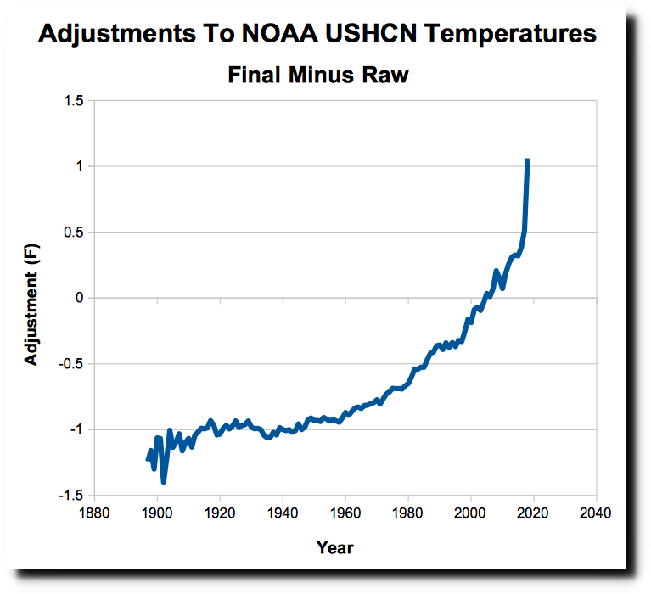
Diagramm 6

Anteil der Fälschung

Die meisten dieser Anpassungen sind auf die einfache Zusammenstellung von Daten zurückzuführen. Jeden Monat meldet ein bestimmter Prozentsatz der 1.218 Stationen des United States Historical Climatology Network (USHCN) ihre Daten nicht, und die Temperatur wird von der NOAA anhand eines Computermodells geschätzt. Fehlende Daten werden in der USHCN-Datenbank mit einem "E" markiert - was "geschätzt" bedeutet. 1970 fehlten etwa 10% der Daten, aber diese Zahl ist auf fast 50% gestiegen, was bedeutet, dass fast die Hälfte der aktuell bereinigten Daten gefälscht ist.

In % gefälschte Daten

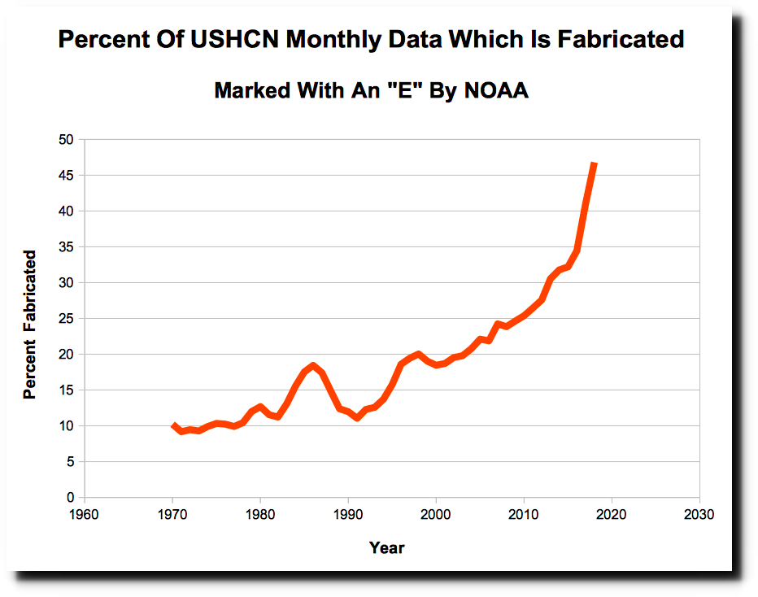
Diagramm 7
Die gefälschten Temperaturen haben sich seit 1970 um vier Grad erwärmt, verglichen mit den Original- Temperaturdaten, die auf tatsächlichen Stationsdaten beruhten. Dies zeigt, dass der von NOAA behauptete Erwärmungstrend in den USA auf Computermodellen basiert, nicht auf tatsächlichen Thermometerdaten oder sogar auf angepassten Thermometerdaten.

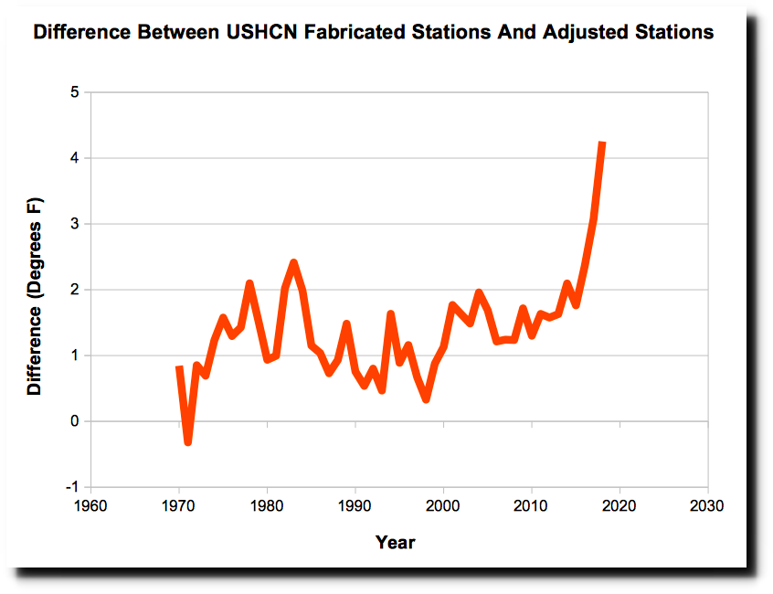
Diagramm 8
Hier ist der echte Beweis für den Betrug durch die NOAA. Die vorgenommenen Anpassungen stimmen nahezu perfekt mit dem atmosphärischen CO2-Gehalt überein - was zeigt, dass die Daten genau an die Theorie der globalen Erwärmung angepasst werden.

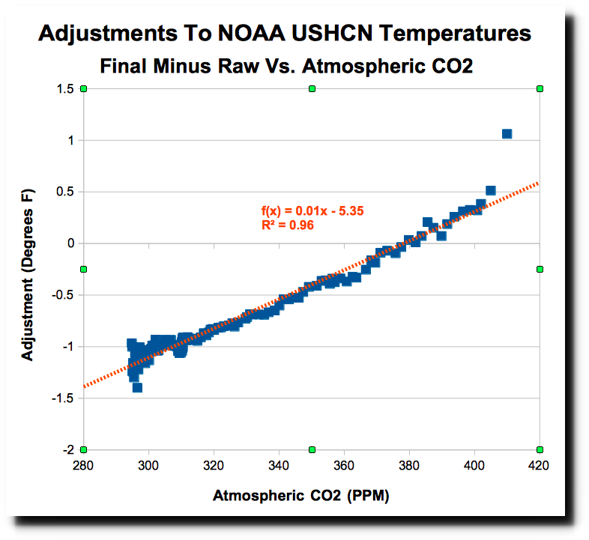
Diagramm 9

NASA Datenfälschung
Die Wissenschaft wird nicht schlechter als der Umgang der NOAA mit US-Temperaturdaten. Die NASA verwendet die NOAA-Daten als Grundlage für ihre Temperaturkurven, die ebenfalls massiv verändert wurden, um die Kühlung in eine Erwärmung zu verwandeln.
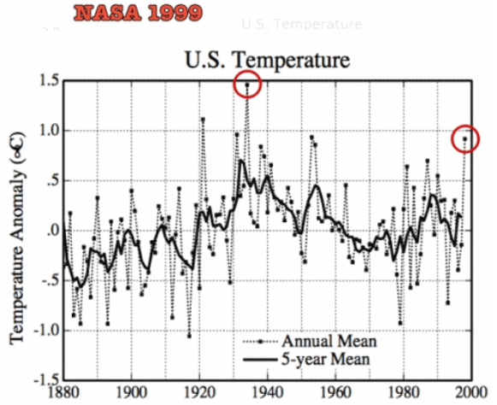

1999 Version 2017 Version
Diagramme 10 (Das animierte GIF finden Sie hier:)

Weitere Datenfälschungen der NASA GISS
Es ist seit langem bekannt, dass die NASA GISS ihre historischen Temperaturdatenarchive durchläuft und alte Temperaturmessungen löscht und durch neue, erfundene Zahlen ersetzt, ohne einen wirklich legitimen Grund.
Diese Praxis hat zur Bildung neuer Datensätze geführt, die als "angepasste" Daten bezeichnet werden, während die alten Datensätze als "V3 unangepasst" bezeichnet werden. Das Problem für die Aktivisten der globalen Erwärmung war jedoch, dass, wenn man sich die alten "V3 unangepasst" - also unverfälschte Daten - ansieht, man oft einen linearen Temperaturtrend nach unten fand. Solche negativen Trends sind natürlich eine Peinlichkeit für die Panikmacher der globalen Erwärmung, die behauptet haben, dass sich der Planet schnell erwärmt.

Die angepassten "unangepassten" Daten
Nun, es scheint, dass die NASA beschlossen hat, ihre "V3 unangepassten Datensätze" anzupassen und sie in "V4 unangepasst" umzubenennen. Das ist richtig, die angepassten Daten sind zu den neuen V4 "unangepassten" Daten geworden.
Und was für einen Trend zeigen die neuen "V4 unbereinigten" Daten?
Du hast es erraten. Die neuen unbereinigten V4-Daten zeigen nun auch dort, wo früher ein Abkühlungstrend bestand, erwärmte Trends.
Auf diese Weise nutzt die NASA ihren Zauberstab des Fälschens, um aus der Kühlung eine (gefälschte) Erwärmung zu machen.

6 Beispiele für skandalöses Fehlverhalten der NASA
Es folgen 6 Beispiele, die über die ganze Welt verstreut sind und Jahrzehnte zurückreichen, die dieses skandalöse Fehlverhalten bei der NASA zeigen.
Nr. 1
Punta Arenas, Chile. Hier sehen wir, wie ein klarer Kühlungstrend von der NASA erwärmt wurde, um einen leichten Kühlungstrend zu erzeugen:
giss.nasa.gov/cgi-bin/gistemp/stdata_show_v3
giss.nasa.gov/cgi-bin/gistemp/stdata_show_v4

Nr. 2
Marquette, Michigan: Hier hat die NASA einen leicht abkühlenden Trend in einen robusten Erwärmungstrend verwandelt, so bezeichnete der japanische Klimaforscher Dr. Mototaka Nakamura kürzlich die Daten des Experten zur globalen Erwärmung als "unzuverlässig" und "gefälscht".

giss.nasa.gov/cgi-bin/gistemp/stdata_show_v3
giss.nasa.gov/cgi-bin/gistemp/stdata_show_v4

Nr. 3
Port Elizabeth, Südafrika. Hier wurde dieser 1o9 Jahre alte Datensatz geändert, um einen nicht wärmenden Trend in einen wärmenden Trend umzuwandeln:
giss.nasa.gov/cgi-bin/gistemp/stdata_show_v3
giss.nasa.gov/cgi-bin/gistemp/stdata_show_v4

Nr. 4
Davis Antarktis. Daten der Japan Meteorological Agency zeigen zum Beispiel, dass diese Station keinen Trend hat, ebenso wie die unangepassten V3-Daten der NASA. Aber jetzt zeigen die neuen "unangepassten" V4-Daten der NASA, dass die Erwärmung in der Antarktis doch noch angekommen ist:
giss.nasa.gov/cgi-bin/gistemp/stdata_show_v3
giss.nasa.gov/cgi-bin/gistemp/stdata_show_v4

Nr. 5
Hachijojima, Japan. Die unangepassten V3-Daten dieser entfernten Inselstation zeigten bisher keinen Trend - bevor die NASA beschloss, einen neuen "unangepassten" Datensatz zu erstellen. Und zwar schnell! Wir haben jetzt eine Erwärmung, wo es vorher keine gab:
giss.nasa.gov/cgi-bin/gistemp/stdata_show_v3
giss.nasa.gov/cgi-bin/gistemp/stdata_show_v4

Nr. 6
Valentia Observatorium, Irland. Hier sehen wir, wie Teile der Vergangenheit gekühlt wurden, während neuere Durchschnittstemperaturen erwärmt wurden. Nicht zu unserer Überraschung, was dabei herauskommt, ist eine stärkere Erwärmung.

giss.nasa.gov/cgi-bin/gistemp/stdata_show_v3
giss.nasa.gov/cgi-bin/gistemp/stdata_show_v4

Bei der NASA scheinen Sonne, Ozeane, Wasserdampf usw. keine Rolle zu spielen, wenn es um globale Temperaturtrends geht. Der wichtigste Faktor hinter der "Erwärmung" bei der NASA scheint nicht einmal CO2 zu sein, sondern deren Orwell'sche Datenfälschung. Bei der NASA, wenn die Daten nicht mit den (gefälschten) Modellen übereinstimmen, dann sind Sie einfach zurückgekommen und haben sie geändert!

Der angebliche Temperaturanstieg in Thomas Karls „Ablehnung der Erwärmungspause“ basierte auf Temperaturdaten von 3000 ARGO-Bojen in den Ozeanen. Diese wurden jedoch nach oben hin so eingestellt, dass sie mit den länger laufenden, aber weniger zuverlässigen Temperaturaufzeichnungen, die in den Einlasskanälen des Motors in Seeschiffen erfasst werden, „homogen“ werden. Außerdem hatte Thomas Karl die NOAA-eigenen Regeln zur Qualitätskontrolle und Veröffentlichung ignoriert. Dies wurde vom Management der NOAA bestätigt, wie der ehemalige Klimaforscher der NOAA, John Bates, erklärt hat. Er enthüllte die Geschichte hinter dem Artikel „Ablehnung der Pause“ in The Daily Mail. Für andere Forscher war es unmöglich, die Arbeit von Thomas Karl zu überprüfen, da die fraglichen Daten nicht archiviert wurden. Aber der Schaden war passiert. Der Artikel ‚Ablehnung der Pause‘ bot ein perfektes wissenschaftliches Alibi für weit reichende politische Entscheidungen.

Ist der heiße, trockene Sommer 2018 in der Schweiz durch die globale Erwärmung verursacht?

Viele partielle Erklärungen zu diesem Phänomen wurden veröffentlicht. Der extreme Sommer 2018 wird sicherlich als die wärmste und trockenste Zeit ’den Menschen’ in Erinnerung bleiben. Nicht nur in der Schweiz, sondern auch große Teile Europas waren betroffen. Es ist verständlich, dass Hitze und Dürre, die die Landwirtschaft schwer beschädigt haben, als Folge der globalen Erwärmung wahrgenommen wurden. Die Medien berichteten, und mächtige Interessengruppen nutzten die Situation aus, um den „Kampf gegen den Klimawandel“ erneut zu fördern. Die Medien haben Kinder und Jugendliche verängstigt, die auf den Straßen der europäischen Großstädte demonstriert haben – und die Medien haben Öl ins Feuer gegossen. Es ist tragisch, die 16-jährige Schwedin Greta Thunberg im Fernsehen zu sehen. Die Vereinigten Staaten und Zentralasien erlebten ebenfalls einen heißen Sommer. Gleichzeitig war es jedoch – wie in Abbildung 6 dargestellt – in Ostkanada und in Grönland für die Jahreszeit ungewöhnlich kalt, wo wie in Ostasien Kälterekorde gebrochen wurden.
Das extreme Wetter im Sommer 2018 in Dänemark wurde nicht durch globale Erwärmung verursacht, sondern sollte uns daran erinnern, dass wir in einem lokalen oder regionalen Klima leben – nicht in einem globalen Klima. Rückblickend zeigen Zahlen von DMI (Danish Meteorological Institute) – wie in Abbildung 7 dargestellt -, dass die Temperatur in Dänemark in den letzten Jahrzehnten nicht gestiegen ist, der Öffentlichkeit ist das jedoch nicht bewusst.

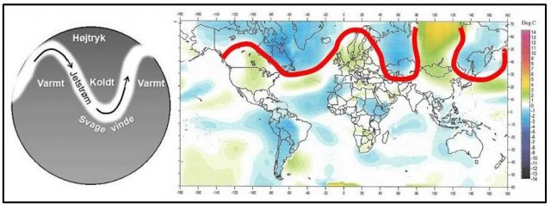

Diagramm 11: Der Gürtel entlang des Jetstreams, in dem es im Juni 2018 im Vergleich zu den Durchschnittstemperaturen des betreffenden Monats in den letzten 10 Jahren niedrigere oder höhere Temperaturen gab. Datenquelle: Goddard-Institut für Weltraumforschung (GISS).
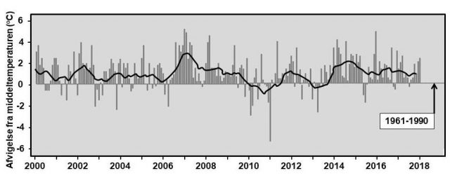
Diagramm 12: Die Säulen zeigen die monatliche Temperaturabweichung von den letzten offiziellen Klimadaten-Aufzeichnungen der [früheren Jahre] 1961-1990 (Durchschnittstemperatur 7,7 ° C) in Dänemark für den Zeitraum 2000-2017. Die Kurve zeigt den gleitenden Mittelwert. Ebenso wie die globale Temperatur ist auch die Temperatur in Dänemark in den letzten Jahrzehnten nicht gestiegen. Datenquelle: DMI.

Wasserdampf ist das wichtigste Treibhausgas
Das IPCC suggeriert, dass CO2 das dominierende Treibhausgas ist, aber das Treibhauskonzept des IPCC ist eine irreführende Vereinfachung. In seinen Berichten lässt der IPCC entscheidende Aspekte des Treibhauseffekts aus, die andernfalls die sehr geringen Auswirkungen des CO2-Treibhausgases auf das Klima aufzeigen würden. Die Bedeutung von CO2 als Treibhausgas wird stark übertrieben, da tatsächlich Wasserdampf das dominierende Treibhausgas ist. Im Gegensatz zu CO2 erhöht Wasserdampf jedoch die Wolkenbildung und somit die Abkühlung.
Es wurde in Feldversuchen und physikalischen Berechnungen nachgewiesen, dass die Absorbtionseigenschaft des CO2 Spurengases nicht zeitlich oder Volumina abhängig ist, sondern schon seit der Entstehung vor 4 Milliarden Jahren unter dem Einfluss der IR-Strahlung zu 90% gesättigt ist und deshalb in der Atmosphäre keine Wirkung entfalten kann!
Ausserdem ist der Volumina-Anteil mit 0.04% bzw. die Differenz seit dem Ende der kleinen Eiszeit 1860 bis heute mit 130ppm bzw. 0.013%, wovon bewiesener massen 96% aus natürlichen Quellen stammen und damit der anthropogene Anteil mit 0.00052% (5.2ppm) logischerweise viel zu gering und deshalb völlig Irrelevant.
5.2 ppm entsprechen weltweit 5.2 Moleküle auf 1 Million Moleküle.

Die aktuelle CO2-Konzentration [wird am Mauna Loa Vulkan in Hawai gemessen] und liegt z.Zt. über 400 ppm, während die durchschnittliche Wasserdampfkonzentration auf das zehnfache, also 4000 ppm geschätzt wird. Aufgrund der molekularen Eigenschaften von Wasserdampf und der großen Wasserdampfmenge in der Atmosphäre ist Wasserdampf das dominierende Treibhausgas. Wasserdampf trägt laut DMI am meisten zum Treibhauseffekt bei, da im Durchschnitt etwa 60% der gesamten Strahlungsauswirkungen von Treibhausgasen auf Wasserdampf entfallen.

Physikalische Eigenschaften
Kohlendioxid besitzt eine hohe Dichte und wiegt etwa das 1,5fache von Luft. Damit ist es das schwerste Gas in der Luft. CO2 absorbiert in den Bereichen 2.75, 4.25 und um 15 Mikrometer wärme. Die aufnehmbare Wärme ist jedoch begrenzt, bzw. CO2 ist bereits mit der geringen Menge in Bodennähe in der Atmosphäre zu 80% mit Wärme gesättigt. Da CO2 schwerer als Luft ist, verhält es sich entsprechend und fliesst in der Regel in Richtung Bodennähe. Durch Konvektion wird CO2 in der untersten Atmosphärenschicht etwas durcheinander gewirbelt. In ca. 10-12 Kilometer Höhe beträgt der Anteil an CO2 noch ca. 4 Moleküle auf 1 Million. Das Spurengas CO2 ist nicht nur für den Calvin-Zyklus elementar wichtig, sondern spielt auch für die Wärmeableitung in der Atmosphäre eine sehr wichtige Rolle. Umso mehr CO2 in höheren Luftschichten vorhanden ist, umso besser wird Wärme ins All abgeleitet. Getreu des 2. Thermodynamischen Hauptsatzes. Ausserdem wird CO2 für den Pflanzenwachstum zwingend benötigt. Ohne CO2 gäbe es auf der Erde keine Biosphäre. Umso mehr CO2 anteilig in der Atmosphäre vorkommt, desto grösser wird die Biosphäre. Dies hatten wir bereits im Artikel vom 17.11.2017 detailliert aufgezeigt und auf die Studie vom "Lead author Zaichun Zhu from Peking University" hingewiesen.
Vielen ist es vielleicht nicht bewusst, aber im Hochsommer, wenn sich eine Wolke vor die Sonne schiebt, wird es schnell etwas kühler. Die Ursache dafür ist Wasserdampf vermischt mit Wassertröpfchen, welche sich als Wolke bemerkbar machen. Diese verhindern das durchscheinen der Infrarot Strahlung und reflektieren diese zurück in die oberen atmosphärischen Luftschichten. Hingegen wenn es im Winter in der Nacht wolkenfrei wird, wird es gleich fühl- und messbar kühler. Die Differenz kann bis zu 10 Grad betragen. Bei gleichen Bedingungen, jedoch Wolkenbedeckt, reflektiert Wasserdampf die Wärme auf die Oberfläche zurück.

Diagramm 13
In der obigen Graphik ist sehr schön zu erkennen, dass CO2 in sehr schmalen Linien Wärme absorbiert. Ganz oben in der Graphik sind die Bereiche der solaren Einstrahlung (rot) und der Bereich (blau), in dem Wärme von der Erde und Atmosphäre wieder abgestrahlt wird. Die Infrarot Linien 2.75 und 4.25, bei denen CO2 wärme aufnehmen kann, spielen bei der Emission gemäss dieser Graphik keine Rolle und sind daher für die Atmosphärischen Vorgänge Irrelevant. Genau gleich verhält es sich bei 13-17 Mikrometer, wo CO2 nur extrem geringfügig Wärme emittiert, im Verhältnis zur gesamten emittierten Wärme. Der Infrarot-Bereich zwischen ca. 8 und 12 Mikrometern, bei dem Wärme in das All abgestrahlt wird, wird durch kein einziges Atmosphärengas behindert. Dies wirkt bei der Wärmeableitung wie ein offenes Fenster.
Wieso kann CO2 keinen Einfluss auf die Wärme der Atmosphäre nehmen?
Im Internet wird immer wieder behauptet, dass CO2 durch die Erhöhung von 350 ppm auf 403ppm in den letzten 30-40 Jahren eine erhöhte Rückkopplung im Zusammenhang mit Wasserdampf bewirken würde und damit die Atmosphäre zusätzlich aufheizen würde. Diese Behauptung ist völliger Schwachsinn und basiert auf falschen Annahmen. Oftmals wird auch das Schülerexperiment mit zwei Glasbehältern und einem schwarzen Strahler erwähnt, bei dem CO2 in die Behältnisse eingefüllt wird. Dass jedoch dabei der Anteil des CO2 in diesem Experiment teilweise über 80% liegt, ist es nur logisch, dass eine Wärmedifferenz um 1 Grad gemessen werden kann. Rechnet man diese 1 Grad (oder auch etwas mehr) auf den anthropogenen Anteil von ca. 4% der 0.04% des CO2 Anteils in der Atmosphäre um, erhält man im Verhältnis eine
realistische Erwärmung von 0.00003 Grad.
Hier die Studie von F. K. Reinhart, Swiss Federal Institute of Technology, Lausanne.
Studie von Dr. Thomas Allmendinger (2017).
Weitere 75 Studien welche belegen, dass CO2 niemals ein Klimawirksames-Spurengas war und es auch nie sein wird.
Wasserdampf ist das dominierende Treibhausgas, aber Wasserdampf wandelt die absorbierte Strahlung in Wärme, wodurch [mehr] Wasserdampf aufsteigt. Laut Atmosphärenphysikern ist diese Konvektion ein zentrales, aber unterschätztes Element des Treibhausmechanismus. Tatsächlich ist die Konvektion 10-mal wirksamer als Strahlung und beherrscht den Energiefluss von der Erde in den Weltraum in den unteren Schichten der Atmosphäre vollständig. „Fließt“ die Temperatur durch die Troposphäre, die die untere Schicht der Atmosphäre bildet, wird der Wasserdampf abgekühlt und allmählich zu Wolken kondensiert. Wolken machen 65 ± 3% der Oberfläche des Planeten aus und reflektieren ca. 20% der einfallenden Sonnenenergie, weil Wolken eine weiße Oberfläche haben. Die globale Wolkendecke wirkt daher wie ein riesiger Sonnenschirm – wie eine Kühldecke, die verhindert, dass die Sonnenstrahlung die Erdoberfläche erreicht und somit das Klima der Erde entscheidend beeinflusst.
Durch die Analyse der vom International Satellite Cloud Climatology Project gesammelten Satellitenbilder haben Wissenschaftler die geringe Wolkenbedeckung seit 1983 gemessen und kartiert und das Ergebnis mit den Änderungen der globalen Temperatur verglichen. Wie in Abbildung 9 dargestellt, wurde eine klare Verbindung zwischen der globalen Wolkenbedeckung und der Temperatur demonstriert. Die gesamte globale Erwärmung am Ende des 20. Jahrhunderts lässt sich durch einen Rückgang der globalen Wolkenbedeckung um 3% erklären, und der Zusammenbruch der globalen Erwärmung in den letzten zwei Jahrzehnten fällt mit einer stabilen Wolkenbedeckung zusammen.
Bislang konnte das IPCC nicht nachweisen, dass atmosphärisches CO2 die globale Temperatur beeinflusst, weder langfristig noch kurzfristig. Bohr-Eiskerndaten hingegen zeigen, dass CO2 erst nach einer Temperaturerhöhung ansteigt und aktuelle Untersuchungen zeigen, dass dies auch heute gilt. Es ist die Temperatur, die das CO2 steuert und nicht umgekehrt. Dies liegt daran, dass eine warme Atmosphäre mehr CO2 aufnehmen kann, welches aus den Ozeanen ausgegast wird. Darüber hinaus nimmt die Wirkung von CO2 als Treibhausgas mit zunehmender CO2-Konzentration logarithmisch ab. Der Effekt wird flacht einfach aus. Wie in Abbildung 10 zu sehen ist, ist der Klimaeffekt einer erhöhten CO2-Emission so gering, dass der Einfluss des Menschen nicht erkannt werden kann. Daher sollte CO2 nicht als Bedrohung angesehen werden, sondern als Elixier des Lebens. Mehr CO2 produziert eine grünere Erde, die eine wachsende Bevölkerung ernähren kann – Gärtner verwenden CO2 bereits seit vielen Jahrzehnten in den Gewächshäusern, um die Produktion zu steigern.

Weltweite Temperaturentwicklungen der letzten 40 – 120 Jahre.

Der kälteste 8. Mai in Tokio seit 102 Jahren! Die Mindesttemperatur betrug 7.9℃.
Es ist die niedrigste Temperatur für den 8. Mai seit 1917.
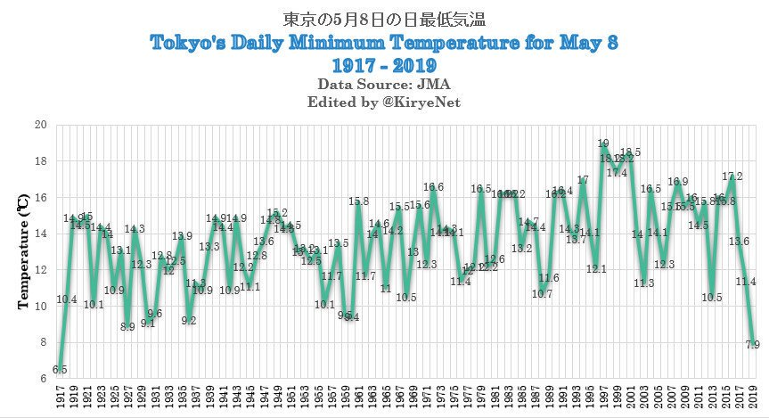
Diagramm 14
Datenquelle: https://pbs.twimg.com/media/D6DpFV6UIAErOi8?format=jpg&name=900x900
In Syowa, Antarktis, lag die monatliche Durchschnittstemperatur für April 2019 bei -10.3℃. Syowa hat einen Abkühlungstrend von 1957 bis 2019 für April. Der heißeste April war 1980 mit -6.2℃.
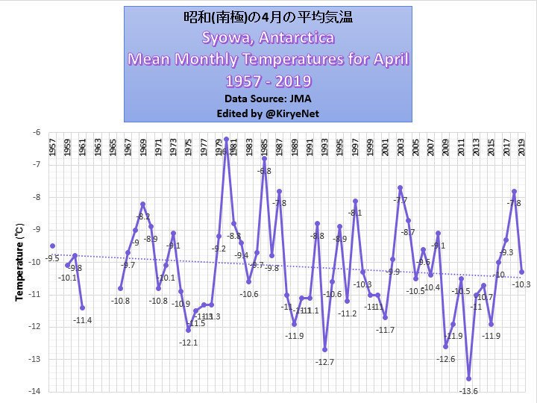
Diagramm 15 Quelle: Japanisches meteorologisches Institut

Tokyo Japan
In Tokio lag die mittlere Monatstemperatur für April 2019 bei 13,6℃, was 0,3℃ kühler ist als die Normalität von 1981-2010 (13,9℃).
Kein Erwärmungstrend von 1987 bis 2019 für April.
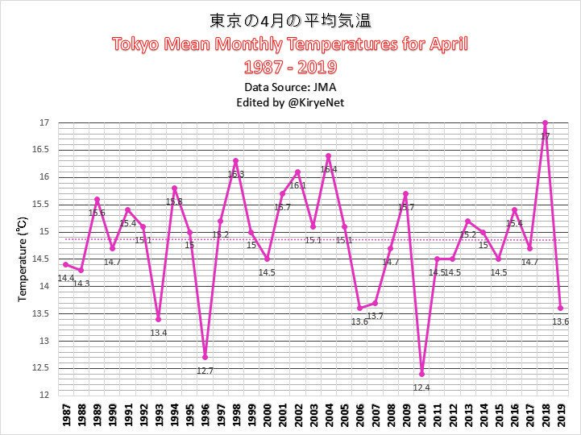
Diagramm 16 Datenquelle: Japan Meteorological Agency
Numakawa Yapan
In Numakawa, Präfektur Hokkaido, sank die Mindesttemperatur am 28. April 2019 auf -7,6℃.
Es ist die kälteste tägliche Mindesttemperatur für den 28. April seit Beginn der Aufzeichnungen im Jahr 1978.
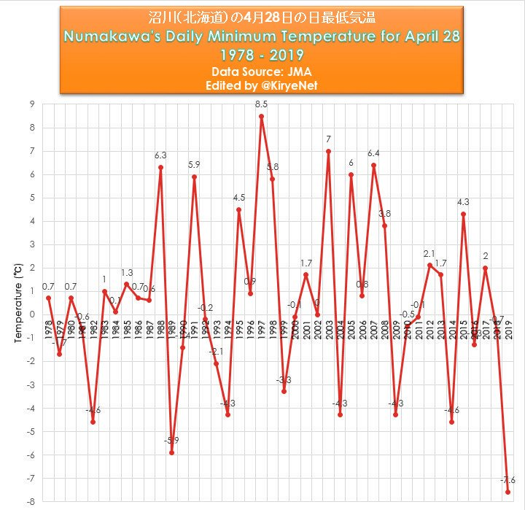
Diagramm 17 Quelle: Japan Meteorological Agency
Algerien
In Annaba, Algerien, lag die durchschnittliche Jahrestemperatur für 2018 bei 18,2℃. (Anmerkung, 2018 enthält monatlich fehlende Daten vom April.) Von 1983 bis 2018 kein Erwärmungstrend.

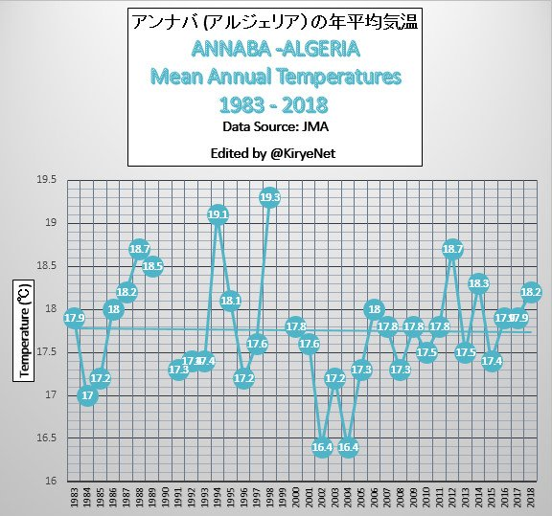
Diagramm 18

Kanada
Obwohl der März nur ein einzelner Monat ist, ist es wichtig, weil wir oft hören, wie der Frühling aufgrund der globalen Erwärmung angeblich früher eintrifft, und als Folge davon werden die Winter kürzer, bevor sie ganz verschwinden, so einige Panikmacher "Experten".
Die Ankunft des Frühlings ist auch deshalb wichtig, weil die Länge der Vegetationszeit davon abhängt.
Kein Trend in Kanada seit 30 Jahren
Was zuerst folgt, ist die Grafik für die März-Mitteltemperatur für 9 Stationen, die über Kanada verteilt sind. Diese Stationen wurden ausgewählt, weil sie die ganz wenigen sind, die über fast vollständige Datensätze verfügen, die 3 Jahrzehnte zurückreichen.

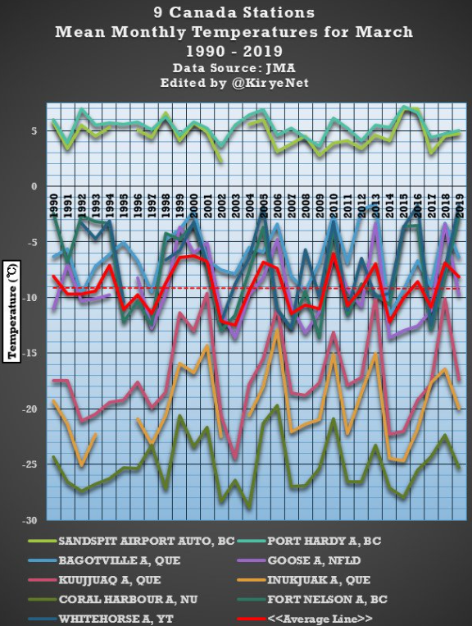
Diagramm 19 Data source: JMA
Wie die Grafik für Kanada zeigt, kommt der Frühling in Wirklichkeit nicht früher und die ohnehin schon kurze Vegetationszeit des Landes ist seit 30 Jahren kurz.

Irland Frühlingskühlung
Als nächstes schauen wir uns Irland an, wo die Daten auf 6 Stationen vollständig genug waren:
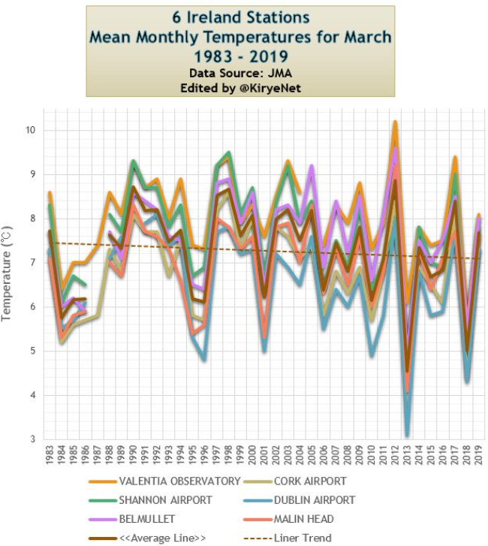
Diagramm 20 Data source: JMA
In Irland kühlt die Insel im Nordostatlantik seit 1983, also seit insgesamt 37 Jahren ab. Darüber hinaus hat sich der Abwärtstrend seit Ende der 90er Jahre sogar noch beschleunigt.

Flach in Frankreich
Wenn wir in Frankreich nach Kontinentalwesteuropa gehen und uns die JMA-Daten von 6 über das ganze Land verteilten Stationen ansehen, können wir folgendes sehen
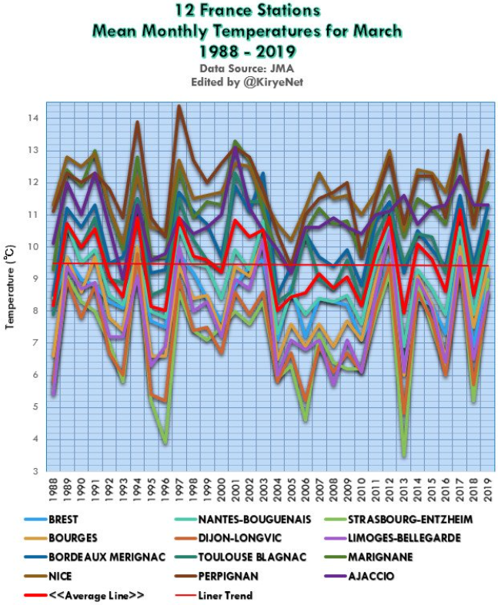
Diagramm 21 Data source: JMA
Hier sehen wir den Frühling Monat März hat seit über 30 Jahren keine Erwärmung mehr erlebt.

Schweden Wachstumssaison verkürzt sich?
Schließlich betrachten wir die Daten für März von 5 Qualitätsdatenstationen aus der JMA-Datenbank aus dem skandinavischen Land Schweden:
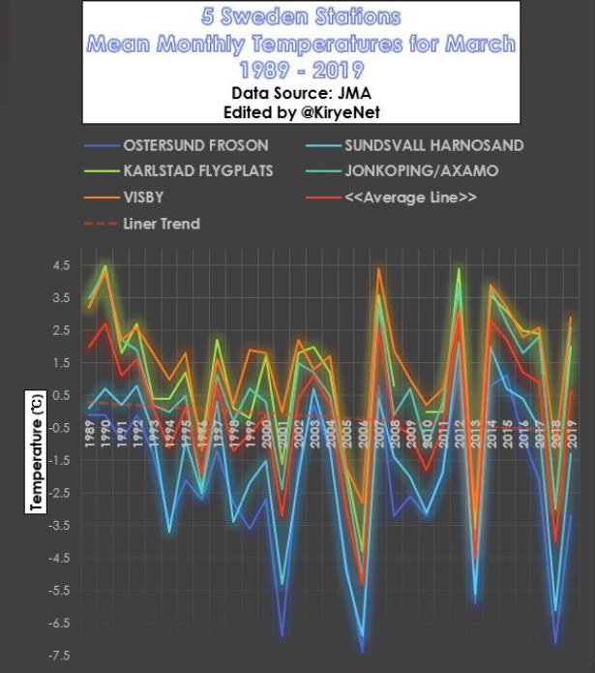
Diagramm 22 Data source: JMA.
In Schweden sehen wir, dass sich der März in den letzten 30 Jahren abgekühlt hat, was auf die möglicherweise schlechte Nachricht hinweist, dass die Vegetationsperiode dort verkürzt werden könnte.
Obwohl es sich hierbei nur um eine Zufallsstichprobe von Daten aus der nördlichen Hemisphäre handelt, zeigen sie, dass die alarmierenden Behauptungen der globalen Erwärmung mehr Hype als Realität sind.

Aktualisierte Auswertung der Temperaturdaten des Grossteils des Nordatlantiks beweist eine drastische Abkühlung
Wir haben die letzten 2 Tage ein bischen Zeit investiert, um die ARGO Temperaturdaten Auswertung des Grossteils des Nordatlantiks zwischen 0 bis 800 Meter Meerestiefe, welche von Prof. Ole Humlum erstmals auf seiner
Homepage http://www.climate4you.com/ publiziert wurde, bis ende 2018 zu aktualisieren.
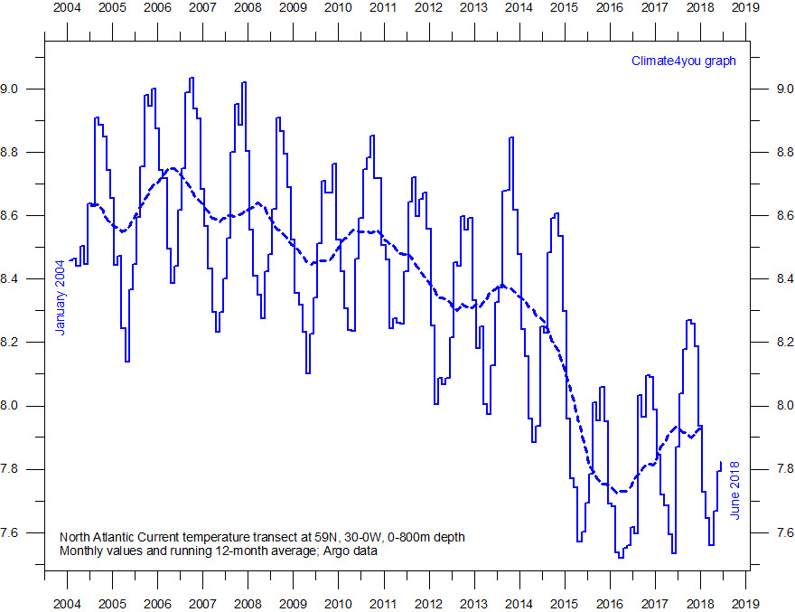
Diagramm 23
Das Diagramm 23 zeigt Humlums Auswertung.
Mit dem nachfolgenden Diagramm zeigen wir die Weiterentwicklung der Monate, welche Humlum zum Zeitpunkt seiner Veröffentlichung noch nicht zur Verfügung hatte, des Temperaturverlaufs des Nordatlantiks auf.
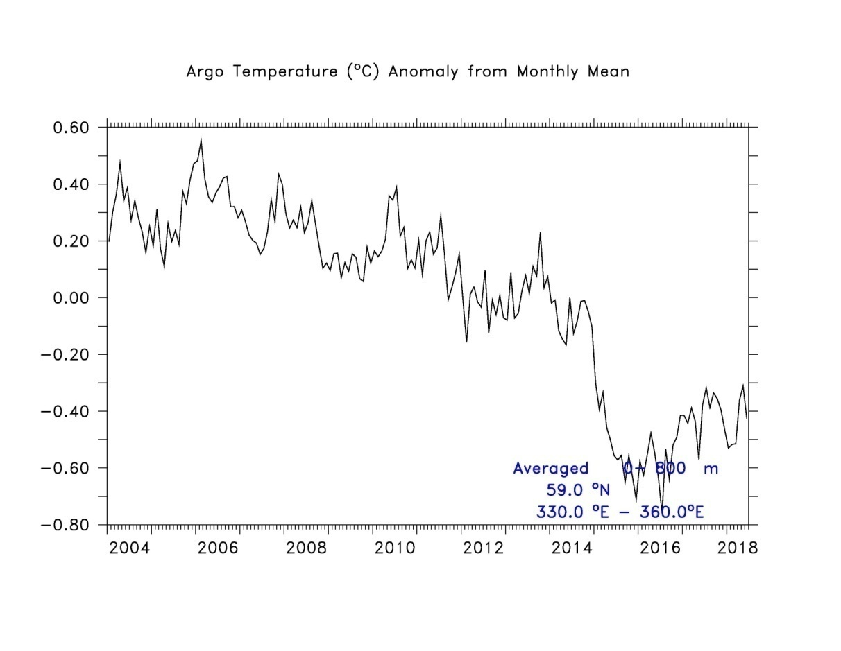

Säntis
Temperaturverlauf der Säntis Wetterstation auf 2500 Meter ü. Meer
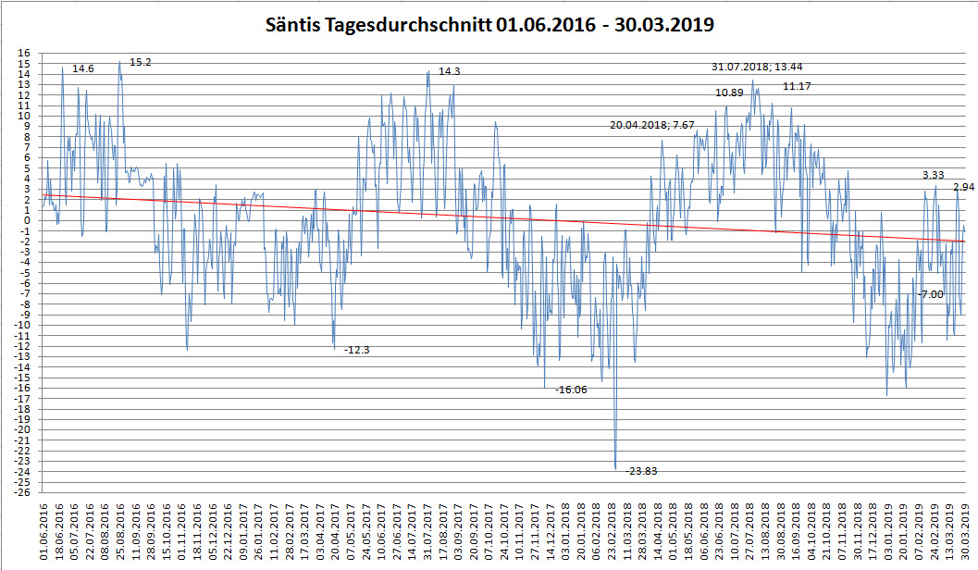
Der Temperaturverlauf der Trendlinie vom 01.05.2016 bis 30.03.2019 weist einen relativ dramatischen Verlauf aus, der sich je nach weiterer Entwicklung des diesjährigen Sommers noch etwas erholen könnte. Selbst wenn ein warmer Sommer kommen würde, bleibt der Trend mit grosser Wahrscheinlichkeit eindeutig abnehmend. Unter Berücksichtigung der in diesem Artikel zusammengefassten Verlaufsdaten erwarte ich für die nächsten 10 Jahre einen durchschnittlichen Temperaturrückgang von 1.78 Grad bis 2.65 Grad.

San Bernardino
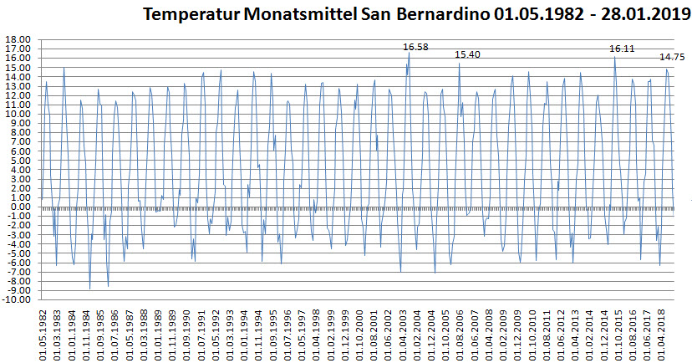
Auch beim San Bernardino ist keine Erwärmung seit 1982 erkennbar, sondern seit 2003 eine klare Abkühlung!
Antarktis
Wir haben auch die UHCN-Daten der NASA GISS für Syowa, Antarktis, überprüft:
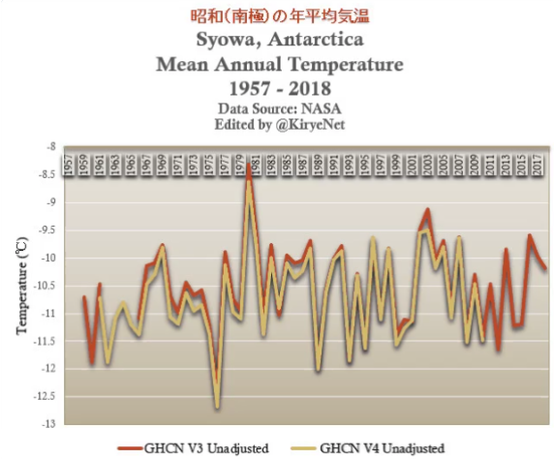
GHCN V3 Unadjusted: https://data.giss.nasa.gov/cgi-bin/gistemp/stdata_show.cgi?id=700895320008&dt=1&ds=7 … GHCN V4 Unadjusted: https://data.giss.nasa.gov/cgi-bin/gistemp/stdata_show_v4.cgi?id=AYM00089532&dt=1&ds=15 …
Sehen Sie hier auch einen animierten Vergleich. Auch hier sehen wir, dass die Daten verändert wurden.

Meereisflächen und Eisbären
Obwohl die Meereisfläche geschrumpft ist, gibt es heute mehr Eisbären als vor 40 Jahren. Die Population wächst und beträgt jetzt 25–30.000 Tiere [nur in westlichen Gebieten, in Russischen Gebieten ist nicht geforscht worden!! Die Suche auf Eike bringt mehre Informationen dazu]. Dieses Wachstum ist zum Teil darauf zurückzuführen, dass das Schmelzen von Meereis im Sommer und Herbst größere Gebiete mit offenem Wasser geschaffen hat, was die Lebensbedingungen der Eisbären verbessert hat. Offenes Wasser im Sommer wirkt sich positiv auf die gesamte Nahrungskette in arktischen Gewässern aus. Wenn Meeresströmungen Nährstoffe aus dem Beringmeer und dem Atlantischen Ozean hinzufügen, trägt offenes Wasser zur Steigerung der Photosynthese bei. Dann wächst die Menge an Plankton und damit die Menge an Kabeljau, die eine wichtige Nahrungsquelle für die Robben sind – die dann wiederum die bevorzugte Nahrung für die Eisbären sind. Während des Sommers bleiben die Robben im offenen Wasser. Die Robben gedeihen daher, wenn das Eis früh aufbricht. Die Hauptnahrungsperiode der Eisbären reicht von Ende März bis einige Monate danach. Es ist die Zeit des Jahres, in der die Robben und ihre Jungen auf dem Eis bleiben, wo sich auch sowohl die erwachsenen Eisbären als auch ihre Jungen ernähren. Der Eisbär hat also beste Bedingungen, wenn im Frühling genügend Eis vorhanden ist und im Sommer und Herbst große Gebiete mit offenem Wassers vorhanden sind.
Die Anzahl der Eisbären kann erheblich schwanken, es besteht jedoch keine Gefahr des Aussterbens des Eisbären. Vor 7.000 Jahren war die Temperatur in der Arktis um 2-3 Grad wärmer als heute und die Meereisfläche schrumpfte entsprechend. Trotzdem hat der Eisbär überlebt. Seit Jahrhunderten hat sich der Eisbär an ein arktisches Klima mit großen natürlichen Schwankungen der Temperatur und Eisbedingungen angepasst. Der Eisbär ist also kein gefährdetes Tier. Die größte Bedrohung für die Eisbärenpopulation ist die unkontrollierte Jagd und zu viel und zu dickes Meereis.
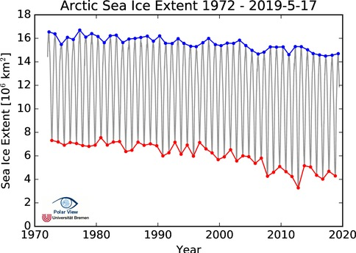
Verteilung des Meereises im arktischen Sommer (September) und Winter (März) im Zeitraum 2000-2018. Wie aus der Abbildung ersichtlich, ist das Meereis in dieser Zeit nur wenig geschrumpft. Datenquelle: Nationales Schnee- und Eisdatenzentrum (NSIDC) von der Universität Bremen] .

Moderne Wetterextreme
Warum wird das extreme Wetter heutzutage als etwas Außergewöhnliches wahrgenommen, etwas, das nur in unserem Leben passiert? Dafür gibt es vier Hauptgründe.
- Erstens waren das IPCC, Politiker, Nachrichtenmedien und Schullehrer gut darin, uns und eine Generation von Kindern und Jugendlichen mit der Vorstellung zu belehren, dass das heutige Wetter aufgrund der globalen Erwärmung und seiner beängstigenden Auswirkungen – wegen der von Menschen verursachten Kohlenstoffemissionen sehr extrem ist. Da alle Medien, Politiker und spezielle Wissenschaftler zusammen hielten, war es leicht, die CO2-Hypothese in das allgemeine Bewusstsein zu integrieren.
- Zweitens basiert unser Lebensstil auf der Überzeugung, dass das Klima über Generationen hinweg weitgehend stabil war und dass ein stabiles Klima daher eine Selbstverständlichkeit und sogar ein Menschenrecht ist, wie die frühere UN-Hochkommissarin für Menschenrechte, Mary Robinson, 2009 grotesk erklärte – aber das Klima hat sich schon immer verändert.
- Drittens müssen endliche Ressourcen von einer wachsenden Bevölkerung geteilt werden. Die Ansiedlungen von Menschen haben sich auf Orte ausgeweitet, die zuvor unbewohnt waren. Dies hat zu einem erhöhten Schaden durch Unfälle beigetragen, die infolge von Wetterextremen folgen. Eine Sturmflut von der gleichen Größe wie Bodil im Jahr 2013 traf Roskilde Fjord im Januar 1921, ohne jedoch Schaden zu verursachen. Zu dieser Zeit lebte niemand in den von der Sturmflut betroffenen Gebieten.
- Viertens macht Moderne Kommunikation nicht an nationalen Grenzen halt. Von der Couch im Wohnzimmer zu Hause können wir erschreckende Bilder von Ereignissen sehen, von nahe gelegenen und weit entfernten Orten, von den gewalttätigen Kräften des mächtigen Wetters, die Tod und Zerstörung säen. Die Nachrichtenmedien setzen uns einem „Bombardement“ von Katastrophen aus, das uns glauben lässt, dass das Ende nahe ist. Es hat eine Klimahysterie mit religiösen Untertönen geschaffen. Der ehemalige Präsident des IPCC, Rajendra Pa-chauri, schrieb am 15. Februar 2015 in einem offenen Brief an die Weltgemeinschaft: ‚Für mich ist es nicht nur eine Mission, es ist eine Religion.
Es ist ein besorgniserregender Gedanke, dass der Anführer einer so mächtigen Organisation wie der IPCC lieber Glauben verbreiten will, anstatt gesichertes Wissen. Extreme Wetter, wie wir sie heute erleben, sind auch früher oft aufgetreten und waren sogar noch viel schlimmer, sogar eher noch in der Vergangenheit, für die meteorologische [nutzbare] Aufzeichnungen verfügbar sind.
Nach Angaben des DMI gab es beispielsweise die meisten bundesweiten Stürme in den kalten Jahrzehnten um 1900. Und im westlichen Mittelmeerraum folgte der Niederschlag im Laufe der Zeit einem natürlichen Zyklus von etwa 200 Jahren, von langen Perioden regenreicher Jahre denen regenarme Jahre und Dürre folgten. Wenn man weit genug in die Vergangenheit schaut, wird man feststellen, dass sich die Geschichte wiederholt – aber das will das IPCC nicht. Und man kann sich fragen, warum. Und die Öffentlichkeit ist sich dessen nicht bewusst.

Fazit
Im Klimabereich ignorieren Politiker und Medien jedoch konsequent die Realität von Beobachtungen und robuster Wissenschaft. Das Alibi der Politiker für weit reichende politische Entscheidungen, die für die Gesellschaft zunehmend aufdringlich und kostspielig werden, sind die „pseudowissenschaftlichen“ Schlussfolgerungen und Empfehlungen des IPCC. Die IPCC-Skandale, die vielen wissenschaftlichen Errungenschaften, die Ablehnung alarmierender Aussagen oder das Fehlen einer Korrelation zwischen der CO2-Konzentration und der Temperatur – wobei die CO2-Konzentration in der Vergangenheit manchmal 5-10 Mal höher war als jetzt – werden von der politischen Elite ignoriert. Die Entwicklung erreichte einen Höhepunkt, als sich die Politiker dazu entschlossen, die Projektionen von Klimamodellen zu verfolgen, d.h. Software die unzureichend ist.
Der IPCC kommt in den eigenen Bericht zu dem Schluss: ‚In der Klimaforschung und Modellierung sollten wir erkennen, dass es sich um ein gekoppeltes nichtlineares chaotisches System handelt und dass daher eine langfristige Vorhersage zukünftiger Klimazustände nicht möglich ist.‘
Es sollte auch betont werden, dass einige der weltweit führenden Experten für Prognosen, K.C. Green & J.S. Armstrong darauf hingewiesen haben, dass der IPCC selbst nur 17 von 89 einschlägigen Prinzipien befolgt hat, die für gute Prognosen erfüllt werden sollten.
Das letztendliche Fazit ist klar. Eine weltweite Kampagne um die Bürger über politische Fehlentscheide auf kriminellste Weise abzuzocken und Wirtschaftsstandorte des Westens zu stürzen! Welche Regierung oder Geldadel wie Soros, Rothschild, Bill Gates Stiftung, oder andere dahinter stehen, wissen wir noch nicht. Die Wahrheit wird jedoch bald ans Licht kommen und dann werden Köpfe rollen.

